第14回神奈川リンパ浮腫研究会のご案内
開催概要
日時 ： 2018年9月9日（日）
13:00～ 受付開始
14:00～16:00 研究会
会場 ： 横浜市開港記念会館 １階 （昨年とは違う会場になります）
対象 ： 医療関係者（医師、看護師、コメディカル、セラピスト）
参加費 ： 非会員 1,000円
会員 無料 （会員登録申請し、承認後。年会費2,000円）

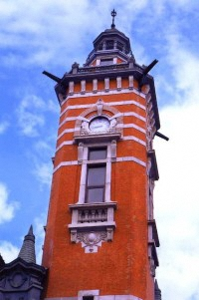
会場案内

横浜市開港記念会館
住所 ：〒231-0005 横浜市中区本町１丁目６番地
TEL ：045-201-0708
アクセス ●みなとみらい線 「日本大通り駅」1番出口から徒歩1分（約50ｍ）
●JR 「関内駅」南口から徒歩10分（約700ｍ）
●横浜市営地下鉄 「関内駅」1番出口から徒歩10分（約700ｍ）
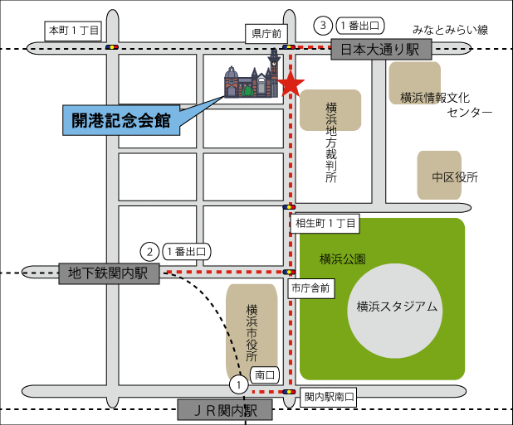

会場アクセスURL：

会場アクセスURL：http://www.city.yokohama.lg.jp/naka/kaikou/acces.html
主催：第14回神奈川リンパ浮腫研究会 大会長 佐久間 恒
大会事務局：横浜市立市民病院 検査部 千葉泰彦
e-mail ：ya02-chiba@city.yokohama.jp
TEL ：045-331-1961（代表）
神奈川リンパ浮腫研究会 HP ：http://kanagawa-lymphedema.jp/

*プログラム*
●13:00～ 受付開始
司会： 横浜市立市民病院 検査部 千葉泰彦

●14:00～14:05 開会挨拶 横浜市立市民病院 形成外科 佐久間 恒

●14:05～15:05 第１部【症例検討】
座長：横浜市立大学医学部 形成外科 三上 太郎

- リンパ浮腫の治療の今後の可能性について
横浜市立市民病院 形成外科 河野 暉
- 下肢リンパ浮腫、体重での変化
東神奈川とさき治療院 松田 奈菜絵
- メディカルツーリズムの経験
東神奈川とさき治療院 戸崎 綾子
- 足部に限局した原発性右下肢リンパ浮腫の１例
横浜市立大学医学部 形成外科 南 ひろこ
- リンパ管腫に合併した先天性左下肢リンパ浮腫の１例
横浜市立大学医学部 形成外科 佐治 詩保子
６．Klippel Trenaunay syndromeの静脈内レーザーによる治療経験
－微小動静脈脈瘻による拍動性静脈炎－
村山クリニック 村山 剛也
７．マイクロ AVシャント切離が奏功した上肢続発性リンパ浮腫の１例
済生会横浜市南部病院 形成外科 長西 裕樹

●14:05～15:05 休憩

●15:20～16:00 第２部【教育講演】
座長： 横浜市立市民病院 形成外科 佐久間 恒

光超音波イメージングによる皮下リンパ管・静脈イメージング
慶應義塾大学病院 形成外科 梶田 大樹 先生

●16：00 閉会の挨拶 横浜市立市民病院 形成外科 佐久間 恒

